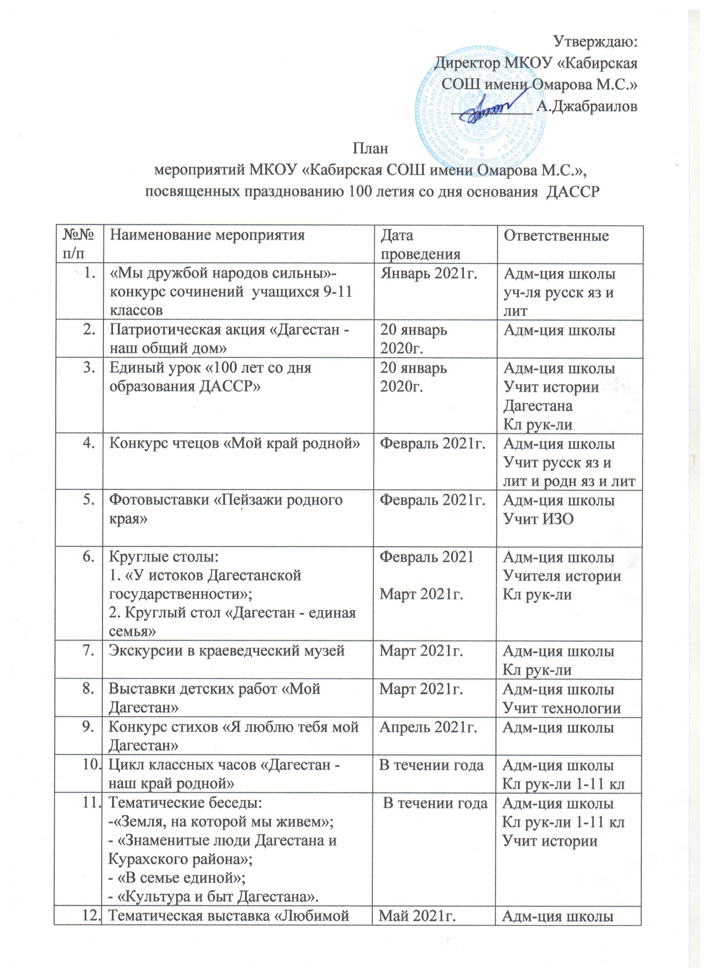
12 | Тематическая выставка «Любимой родины черты» | Май 2021г. | Адм-ция школы  Ст вожатая  Кл рук-ли
13 | Оформление тематических стендов, уголков, посвященные 100-летию образования ДАССР | Январь 2021г.  Ноябрь 2021г. | Адм-ция школы  Кл рук-ли
14 | Экскурсии по музеям «Я живу в Дагестане» | Май 2021г.  Декабрь 2021г. | Адм-ция школы  Кл рук-ли
15 | Конкурс рисунков «Живи, цвети за веком век»  Конкурс классных уголков «Юбилею республики посвящается» | Апрель 2021г.  Ноябрь 2021г. | Адм-ция школы  Учит ИЗО  Кл рук-ли
16 | Тематическая выставка посвященная 100-летию со дня образования Дагестанской Автономной Советской Социалистической Республики (ДАССР) «Край родной, ты часть моей России» | Апрель 2021г. | Адм-ция школы  Кл рук-ли  Учит истории
17 | Цикл открытых уроков посвященные истории образования Дагестанской АССР | Январь 2021г.,  Сентябрь 2021г. | Адм-ция школы  Учит истории
18 | Внеклассное мероприятие «Поэты, композиторы, художники Дагестана» | Май 2021г. | Адм-ция школы  Кл рук-ли
19 | Внеклассное мероприятие «Культура поведения и традиции поведенческой культуры народов Дагестана» | Октябрь 2021г. | Адм-ция школы  Кл рук-ли
20 | Спортивный праздник: «День единства народов Дагестана » | 15 сентябрь 2021г. | Адм-ция школы  Отдел молодежной политики и спорта
21 | «Презентация «Знаменитые люди Курахского района» | Октябрь 2021 | Адм-ция школы  Учит информатики
22 | Исторические беседы на тему образования ДАССР с показом фильмов об истории Дагестана | В течении года | Адм-ция школы  Учит истории  Кл рук-ли
23 | Книжно - иллюстративные выставки в библиотеках школ «Дагестан многоликий», «Моя малая Родина» | Апрель 2021  Декабрь 2021 | Адм-ция школы  Библиотекарь школы

